转专业操作手册—学生版
一、在浏览器输入网址：aao-eas.nuaa.edu.cn登录教务系统，或在教务处主页“教务系统”入口登录。（360浏览器请选择极速模式）
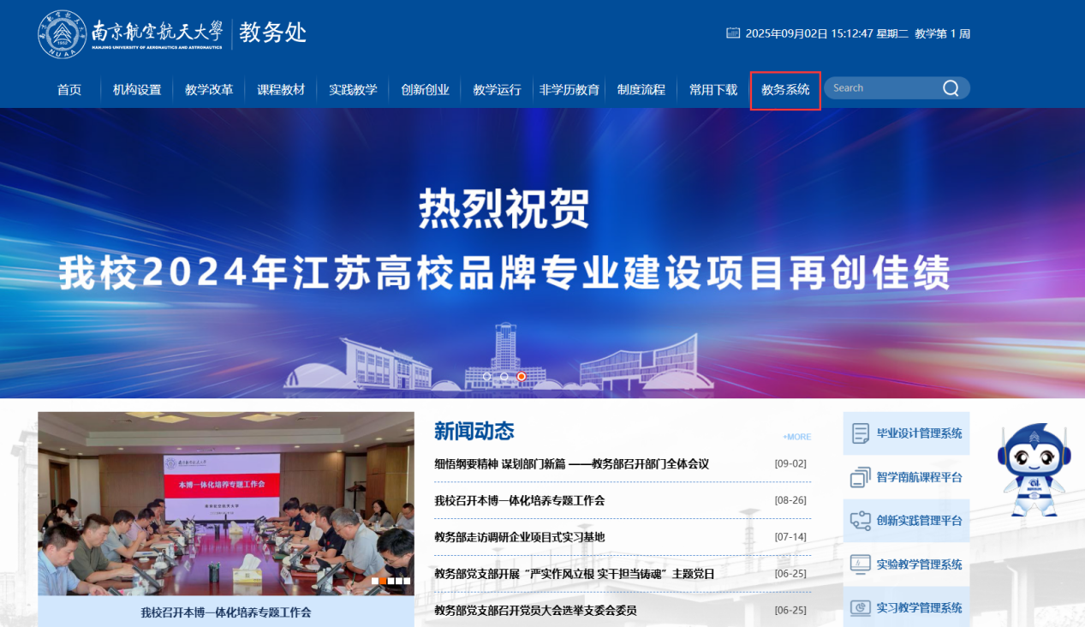
二、登录成功后，在“学籍信息—转专业申请”处进行申请。
1.在开放申请专业列表查看可申请转入的专业，点击“查看学院工作方案”或“下载附件”查看专业所属学院的转专业工作方案。
2.确认具体信息后点击“申请”，进入申请页面。
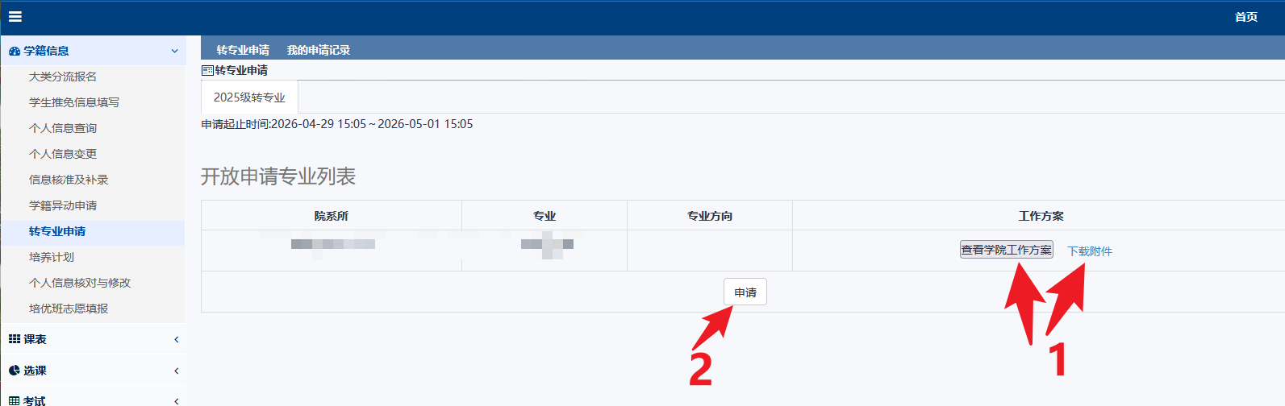
3.根据自己的意愿选择具体的志愿。
4.“申请原因”处需简要写明自己申请转专业的原因。
5.“附件”处需要上传自己的转专业申请书、成绩单及接收学院要求准备的其他相关材料，最后点击“申请”即可。
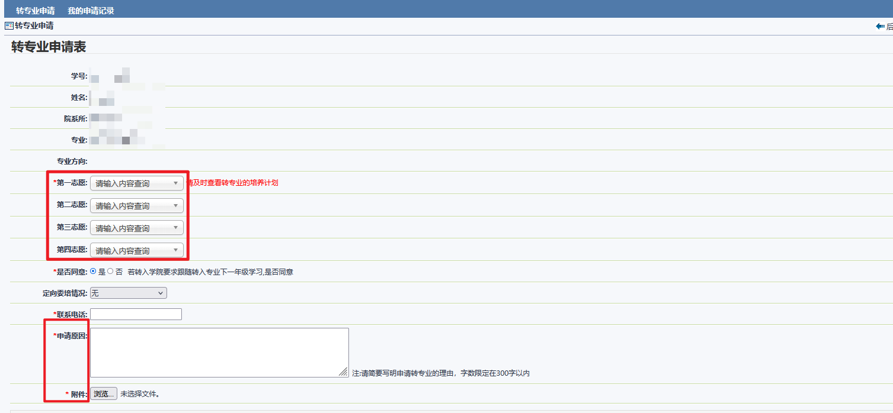
6.点击“申请”会自动跳转到“我的申请记录”页面，在此可以查看自己的具体申请情况。
7.如果申请信息有误，在允许申请的时间范围内可以点击“撤销转专业申请”后重新申请。或者在被拟转入学院录取的情况下，于通知规定时间前在此处申请撤销转专业，并由拟转入学院审核。
